SISTEM PENGELOLAN KAS KECIL PADA
PT. PENDEKAR DUA NAMA
TAJUR BOGOR

TUGAS AKHIR

Oleh :
SEPTIANI RUSTIANA
NPM: 160110057

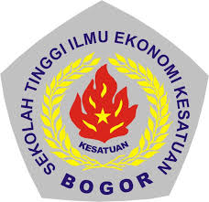

PROGRAM DIPLOMA III KEUANGAN DAN PERBANKAN
SEKOLAH TINGGI ILMU EKONOMI KESATUAN
BOGOR
2019

